🧠 TALLER PRÁCTICO: TOMA DE DECISIONES CON CONDICIONALES EN C++
Tema: if, else if, else, switch
Modalidad: Individual
Enfoque: Aprendizaje activo + pensamiento lógico
Contexto: Operaciones / toma de decisiones

🧩 BLOQUE 1 – ACTIVACIÓN DEL PENSAMIENTO (SIN CÓDIGO)

Actividad 1: Predice el resultado
El docente plantea situaciones cotidianas:
👉 “Si la temperatura es mayor a 30, encender el ventilador.
Si es menor o igual a 30, apagarlo.”
Preguntas para el estudiante:
- ¿Qué decisión se toma si la temperatura es 28? Resp: tener apagado el ventilador
- ¿Y si es 30? Resp: tener apagado el ventilador
- ¿Y si es 31? Resp: tener encendido el ventilador

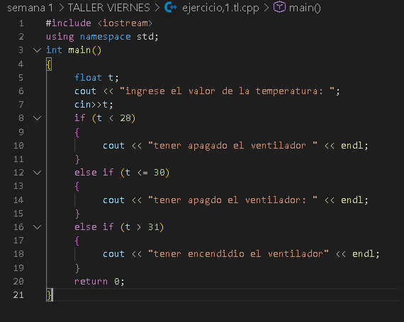

🧩 BLOQUE 2 – CONDICIONALES SIMPLES (if – else)
Actividad 2: Control de acceso
Enunciado:
Un sistema permite el acceso si la edad es mayor o igual a 18.
Paso 1 – Predicción
Antes de programar:
- ¿Qué pasa si la edad es 15?
- ¿Qué pasa si es 18?
- ¿Qué pasa si es 25?
Paso 2 – Implementación
int edad;
cin >> edad;

if (edad >= 18) {
cout << "Acceso permitido";
} else {
cout << "Acceso denegado";
}
Paso 3 – Reflexión
- ¿Qué condición controla la decisión? Resp: if-else
- ¿Qué variable es clave? Resp: edad
- ¿Qué pasaría si cambiamos >= por >? Resp: en el momento de ejecutar, cuando ingresamos la edad 18 lo tomaría como edad insuficiente para tener acceso
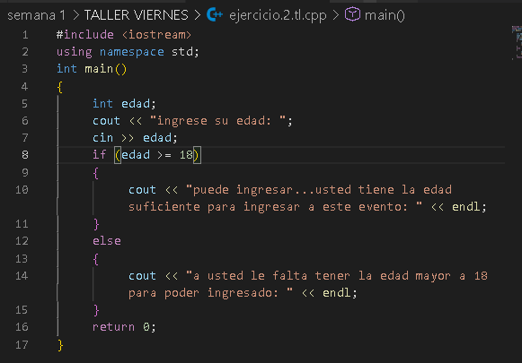

🧩 BLOQUE 3 – DECISIONES MÚLTIPLES (else if)
⏱️ 30 minutos
Actividad 3: Clasificación de notas
Enunciado:
- Nota ≥ 90 "Excelente"
- Nota ≥ 70 "Aprobado"
- Nota < 70 "Reprobado"
Reto para el estudiante
- Escribir el programa
- Probar con 3 valores distintos
- Explicar por qué cada resultado ocurre
int nota;
cin >> nota;

if (nota >= 90) {
cout << "Excelente";
} else if (nota >= 70) {
cout << "Aprobado";
} else {
cout << "Reprobado";
}
Pregunta clave
👉 ¿Por qué el orden de las condiciones importa? Resp: porque al colocar mal orden de las condiciones el programa no se ejecutara igual y estaría mal el código
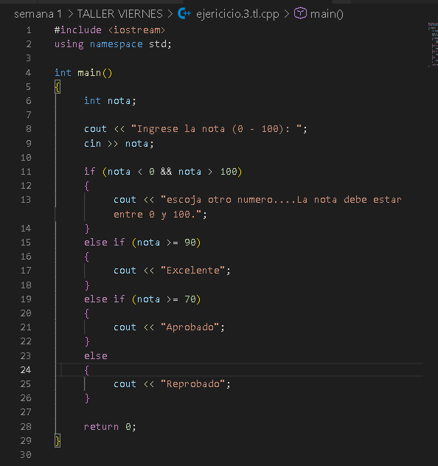

🧩 BLOQUE 4 – SELECCIÓN MÚLTIPLE (switch)
⏱️ 25 minutos
Actividad 4: Menú de operaciones
Enunciado:
El usuario elige una opción:
- Sumar
- Restar
- Multiplicar
- Dividir
Implementación
int opcion;
cin >> opcion;

switch (opcion) {
case 1:
cout << "Suma";
break;
case 2:
cout << "Resta";
break;
case 3:
cout << "Multiplicación";
break;
case 4:
cout << "División";
break;
default:
cout << "Opción no válida";
}
Análisis
- ¿Cuándo es mejor usar switch que if-else? Resp: Es mejor usar switch cuando se comparan valores exactos, e if-else cuando se trabajan rangos o condiciones más complejas.
- ¿Qué pasa si quitamos un break? Resp: Si se quita un break, el programa continúa ejecutando el siguiente case aunque no corresponda, provocando resultados incorrectos.
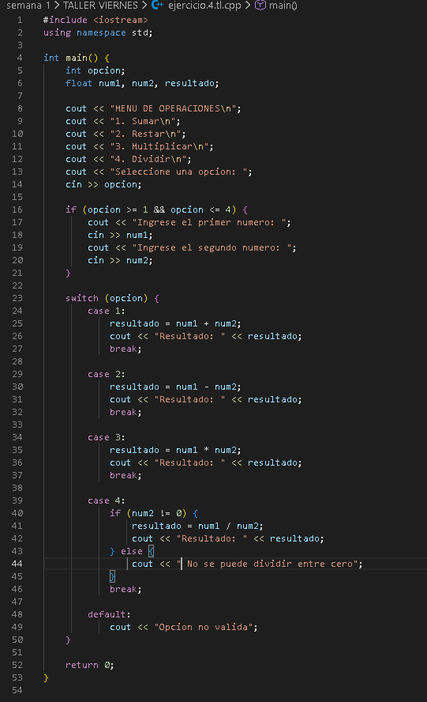

🧩 BLOQUE 5 – DESAFÍO FINAL (APRENDIZAJE ACTIVO)
Actividad 5: Reto lógico
Diseña un programa que:
- Reciba una hora del día (0–23)
- Muestre:
  - "Buenos días" (6–11)
  - "Buenas tardes" (12–18)
  - "Buenas noches" (19–23)
  - "Hora no válida" (otros casos)
Condición:
👉 El estudiante debe decidir si usa if-else o switch y justificar su elección. Resp: Utilicé if–else porque este problema trabaja con intervalos o rangos de números (por ejemplo, de 6 a 11, de 12 a 18, etc.).
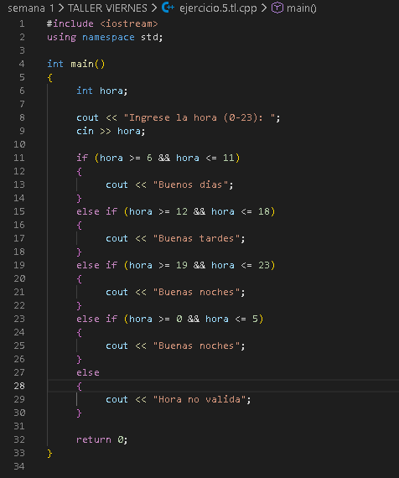

🧠 CIERRE METACOGNITIVO
Responder por escrito:
- ¿Qué hace que una condición sea verdadera? Resp:
- ¿Qué error fue más común al programar? Resp:
- ¿Cómo ayuda el if a tomar decisiones en la vida real? Resp:

